WIN7 VS2010 WDK7.60 配置驱动开发环境（DDK驱动开发 WDK驱动开发）
http://www.cppblog.com/guojingjia2006/archive/2011/03/19/142211.html
1. 安装VS2010,WDK7.60（GRMWDK_EN_7600_1）
2. 新建VC++ General(选择为Empty Project)
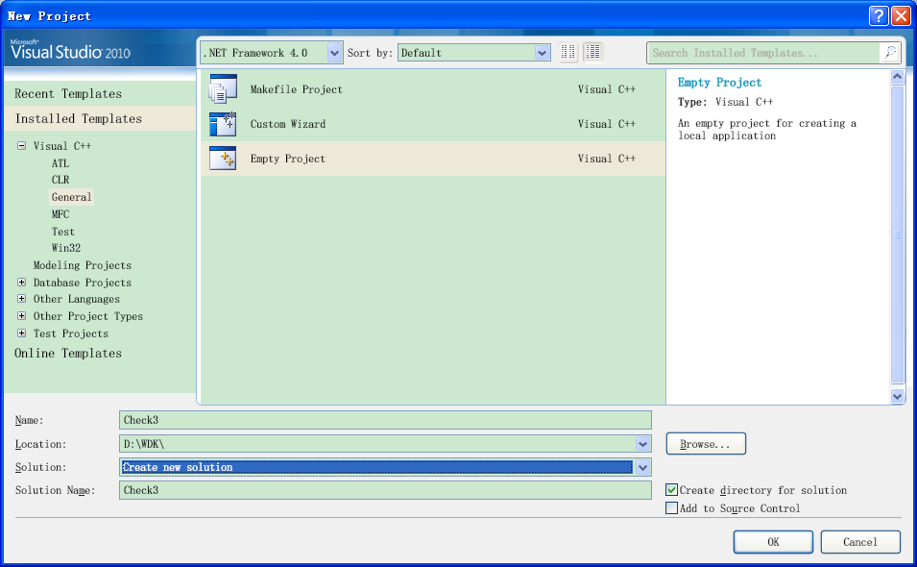
3. 新建项目配置“driver” ，点击下拉按钮-点击（配置管理器）
在”Property Manager”窗口选择项目,右键选择”Properties”将打开属性对话框。
选择“Configuration Manager”进入配置管理器窗口。
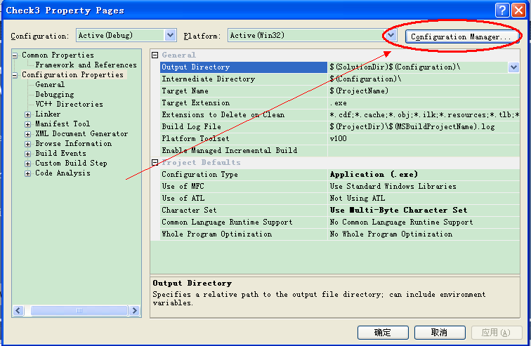
在“Active solution configuration”下选择<New…>新建编译选项。
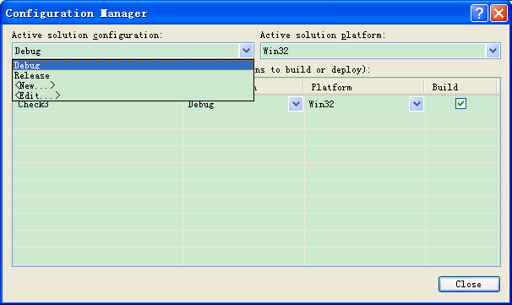
输入名称（driver）点击确定就可以了，其他的不要动哦！
完成后的效果:
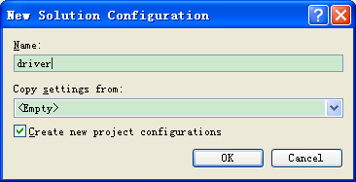
点击确定按钮之后呈现出来的画面
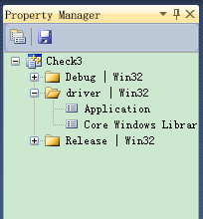
【我的VS里没这个 属性管理器】
鼠标右击新建的driver，选择Property，会弹出以下属性窗口！
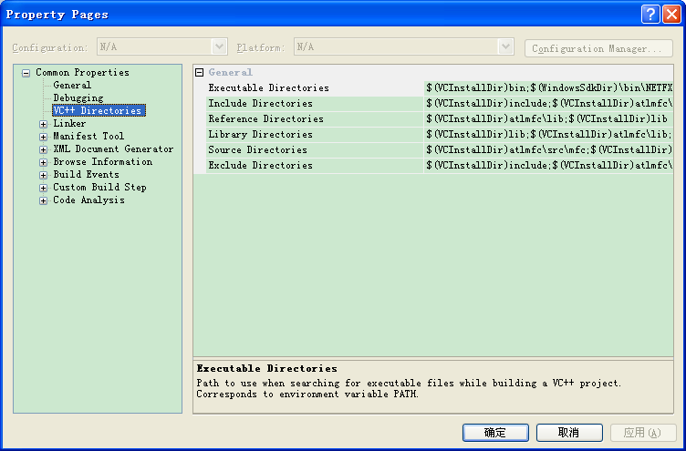
[我的没这个东西，只能在这里配置了：]
4. 设置VC++路径 [注意：这些路径要放在原有路径的后面， 否则会报错]
<我把wdk安装在C盘下>
a. 配置可执行文件目录: ; C:\WinDDK\7600.16385.1\bin\x86;
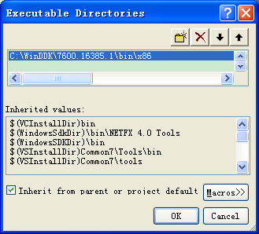
b. 配置包含目录： ;C:\WinDDK\7600.16385.1\inc\ddk ;C:\WinDDK\7600.16385.1\inc\;C:\WinDDK\7600.16385.1\inc\api;
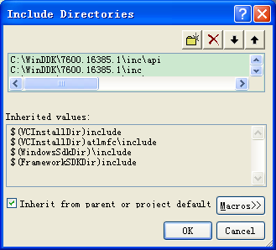
c. 配置库目录: ;C:\WinDDK\7600.16385.1\lib\wxp\i386; 这里根据自己的系统可做相应的修改。
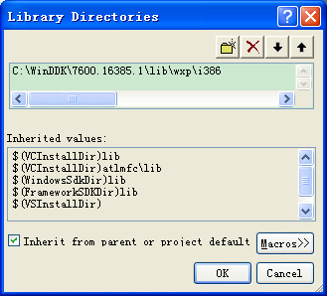
因完成之后刚刚设置的路径在原路径之前，这样会出错。所有还需要手动将刚刚设置的路径修改到后面。
修改后如下图所示
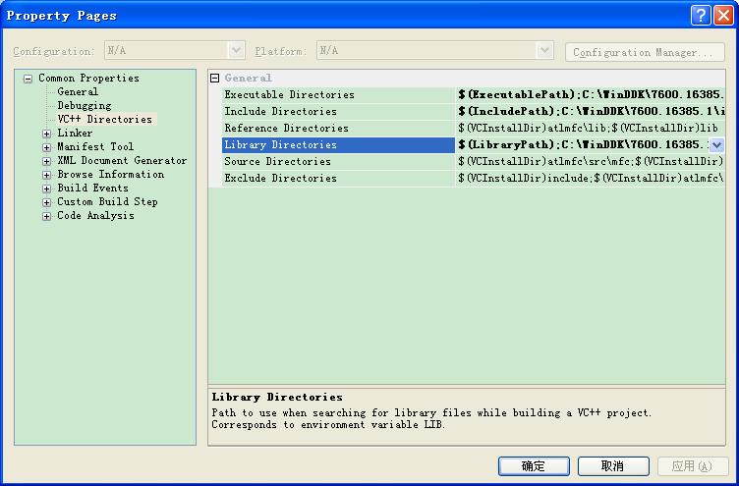
新建C/C++文件 不然无C/C++设置选项
<刚开始我们创建了一个空的项目所以项目里没有c++文件，现在要做的就是在空的项目-源文件-添加一个新建项c++文件>
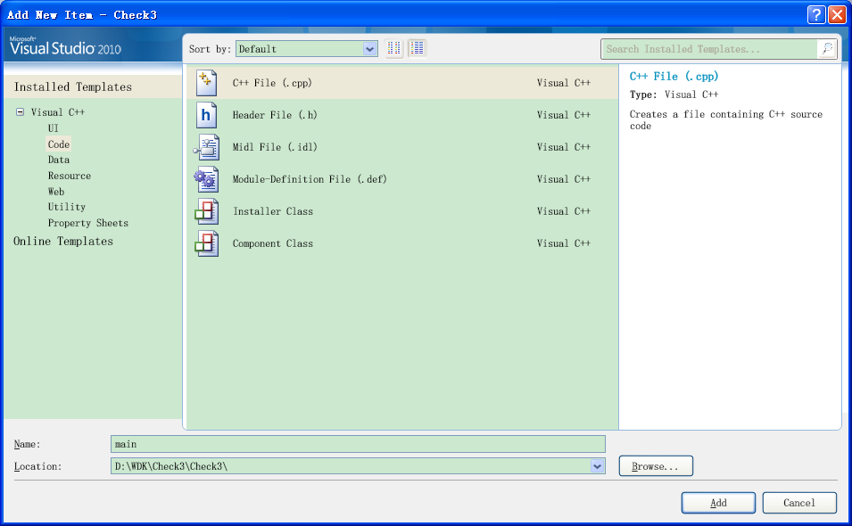
General
Target Name 目标文件后缀：.sys //必选
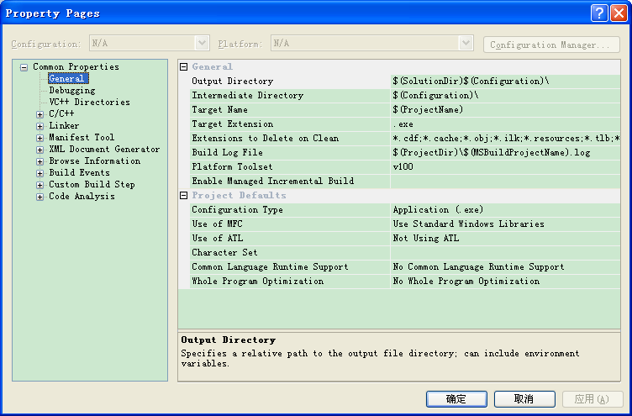
6. 设置C/C++选项
常规选项卡
Debug Information Format 调试信息格式(C7 兼容(/Z7) //可选
Warning Level 警告等级（2 级(/W2) //可选
Multi-processor Compilation 将警告视为错误 (是(/wx) //可选
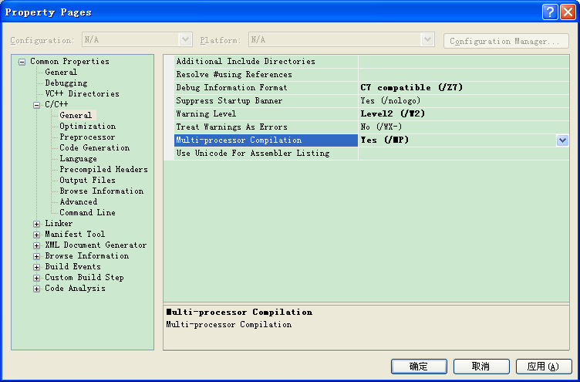
Optimization 优化选项卡
Optimization 优化(禁用/Od) //可选
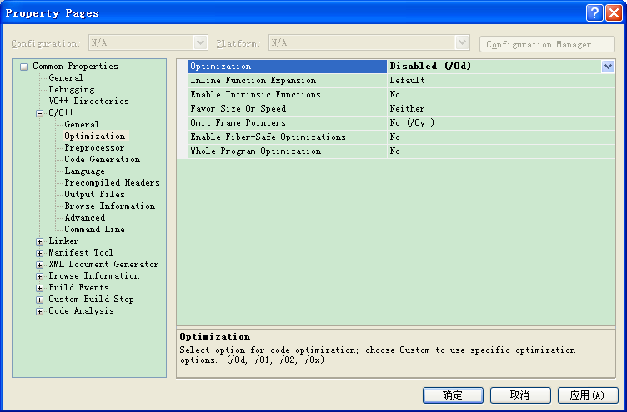
Preprocessor 预处理
Preprocessor Definitins 预处理器定义：WIN32=100;_X86_=1;WINVER=0x501;DBG=1 //必选
Code Generation 代码生成
启用最小重新生成：否 //可选
基本运行时检查：默认值 //可选
运行时库：多线程调试(/MTd) 或 多线程(/MT) //建议选 <本人选择的是多线程调试(/MTd)>
缓冲区安全检查：否 //可选
(可避免出现 LINK : error LNK2001: 无法解析外部符号 __security_cookie)
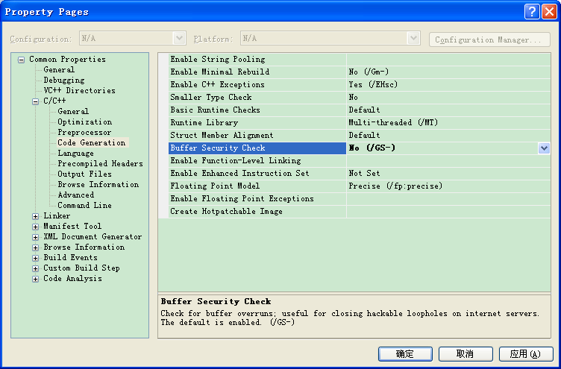
高级
调用约定 __stdcall(/Gz) //必选
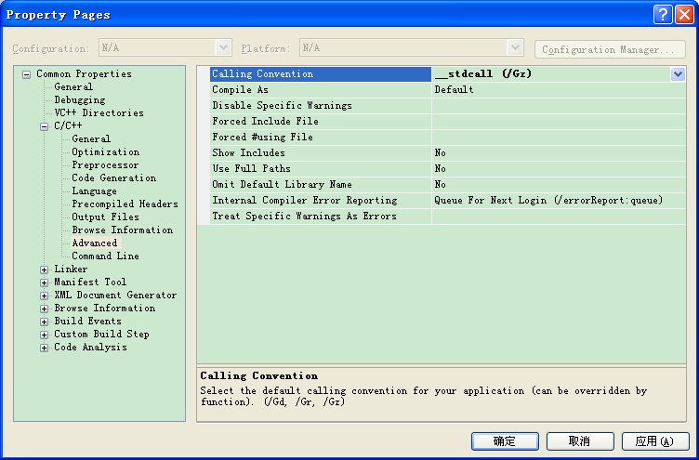
7. 链接器设置
常规
启用增量链接：否(/INCREMENTAL:NO) //建议 选上
忽略导入库：是 // 可选
( 设置为此值时，必须在附加库目录中加： E:\WinDDK\7600.16385.1\lib\win7\i3865 这样项目就不会依赖 IDE 环境的设 置)
如果否 ( 设置为此值时，将依赖 IDE 的环境的相关设置 )
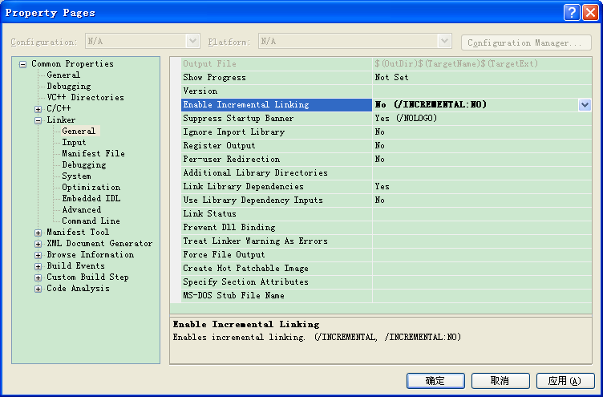
输入
附加依赖项 后面( %(AdditionalDependencies) 前面 )加入：
;ntoskrnl.lib;Hal.lib;wdm.lib;wdmsec.lib;wmilib.lib;ndis.lib;MSVCRT.LIB;LIBCMT.LIB; //必选
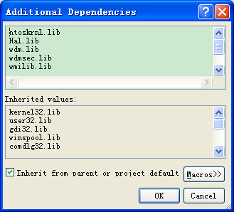
【这一步在第一次操作时成功，再次操作时，报连接不上ntoskrnl.lib， 去掉了，测试代码还是能生成的。】
//NT式驱动 ntoskrnl.lib WDM式驱动 wdm.lib
( HalXXX 函数在Hal.lib， WmiXXX 函数在 wmilib.lib ， NdisXXX函数在 ndis.lib )
( 必要时需要增加微软的标准库 MSVCRT.LIB MSVCRTD.LIB(调试库) LIBCMT.LIBIBCMTD.LIB(调试库) )
( 如果源码中有 source 文件，那么该文件的 TARGETLIBS 字段会列出该项 目需要的库 )
忽略所有默认库： 是 (/NODEFAULTLIB) //必选
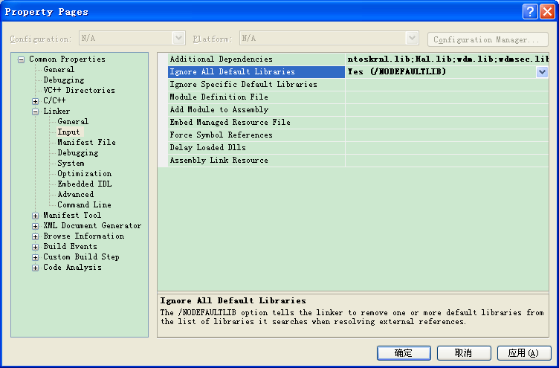
清单文件：
生成清单 否 //原文未提到， 不选可能报错
启用用户账户控制（UAC） 否 //必选
不然会出现 >LINK : fatal error LNK1295: “/MANIFESTUAC”与“/DRIVER”规范不兼容；链接时不使用“/MANIFESTUAC”
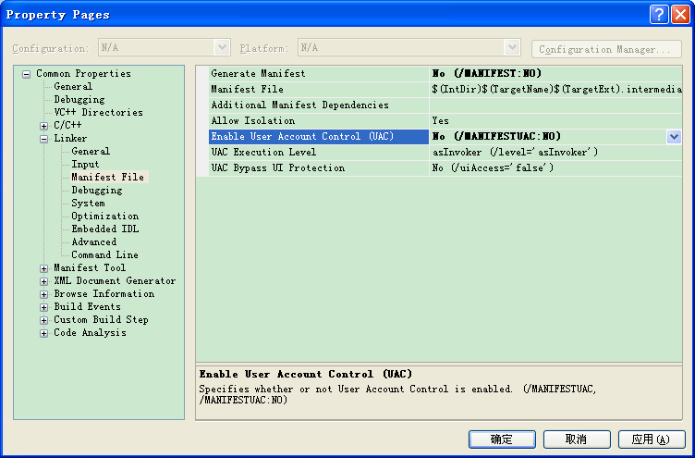
调试：
生成调试信息 是(/DEBUG) //可选
生成映像文件：是(/MAP) //可选
映像文件名：$(TargetDir)$(TargetName).map //可选
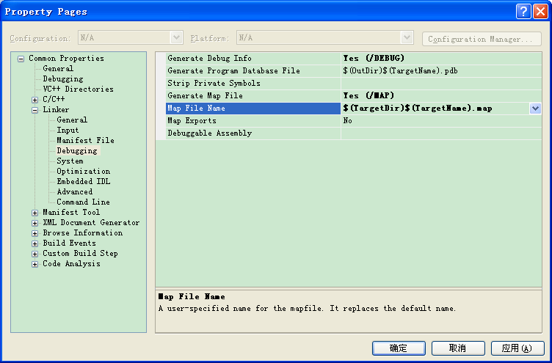
系统(System)
子系统: 控制台(/SUBSYSTEM:CONSOLE) //必选
堆栈保留大小：4194304 //可选
堆栈提交大小： 4096 //可选
驱动程序: 驱动程序(/DRIVER) //必选
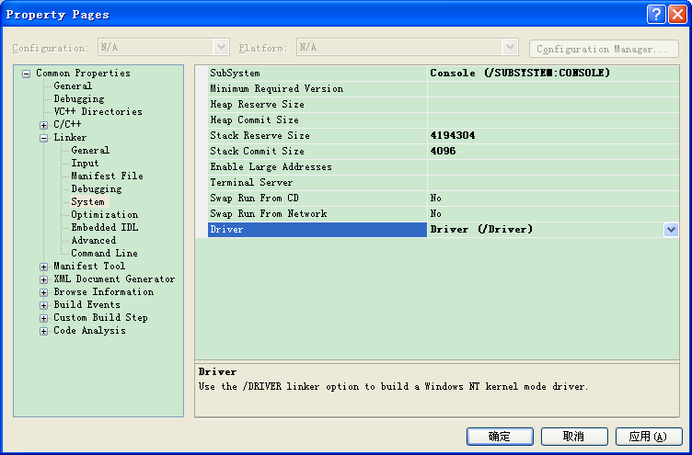
高级：
入口点：DriverEntry //必选
随机基址:清空 //把框里的数据删掉。（yes也不是no也不是就是要一个干干净净的文本框） //必选
不然会出现 e:\xxx.sys : fatal error LNK1295:
“/DYNAMICBASE”与“/DRIVER”规范不兼容；链接时不使用“/DYNAMICBASE”
数据执行保护(DEP): 清空 //把框里的数据删掉。（yes也不是no也不是就是要一个干干净净的文本框） //必选
不然会出现 e:\xxx.sys : fatal error LNK1295:
“/NXCOMPAT:NO”与“/DRIVER”规范不兼容；链接时不使用“/NXCOMPAT:NO”
设置校验和：是(/RELEASE) //可选
基址：0x10000 //建议选上
命令行：/SECTION:INIT,D /IGNORE:4078 （建议不要写进去，会报错！）
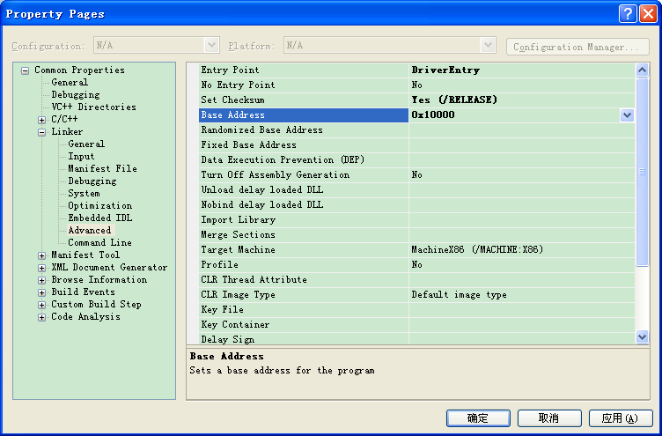

最后给出一个超级简单的代码来测试一下我们配置的是否成功？？
#include "ntddk.h"
NTSTATUS
DriverEntry(PDRIVER_OBJECT DriverObject,PUNICODE_STRING RegistryPath)
{
return STATUS_UNSUCCESSFUL;
}
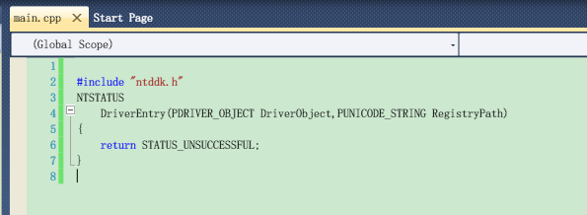
如果没有报错那么恭喜你配置成功了！
在项目文件的上一级目录下，driver 文件夹下，生成 .sys 文件
